פעילות מתוקשבת בנושא מסיסות מלחים במים

הורדה והפעלת הסימולציה
הפעילות מתבצעת באמצעות יישומון שהופק במסגרת פרויקט PhET של אוניברסיטת קולורדו
להורדת היישומון ולהרצתו על המחשב לחצו כאן
ייפתח לפניכם מסך הסימולציה הבא:
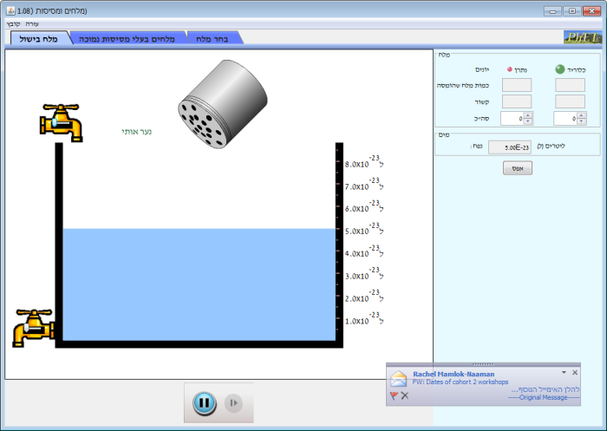
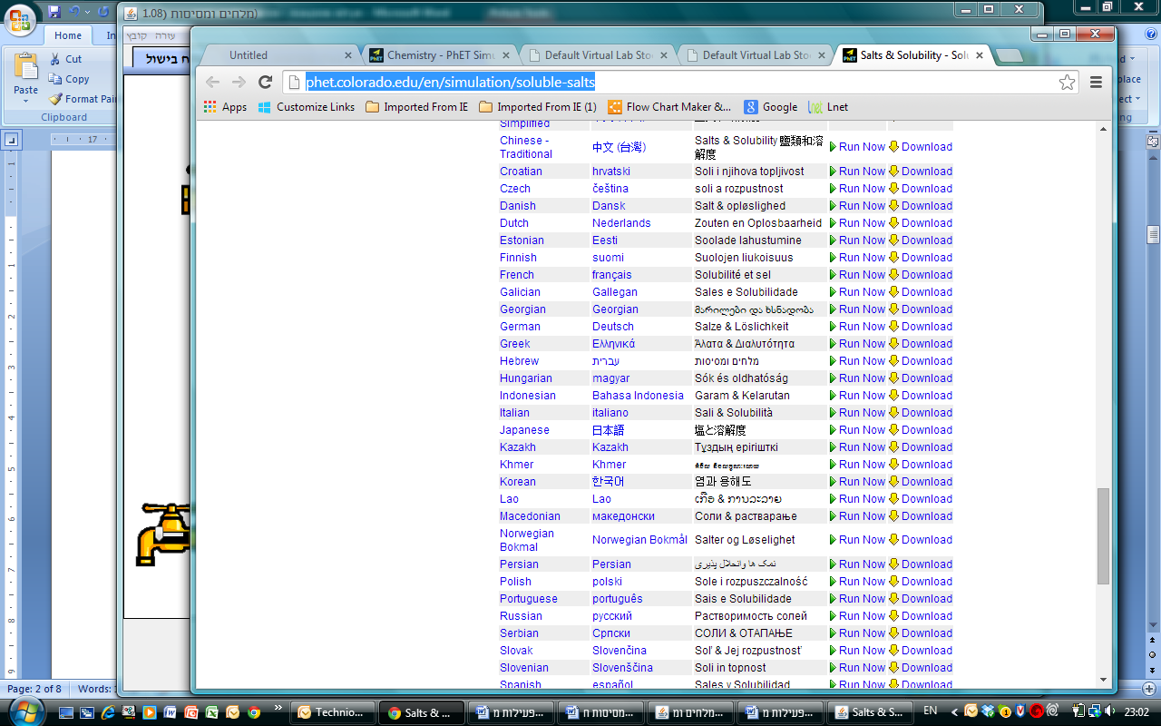
- כפתורי הרצת ההדמיה:

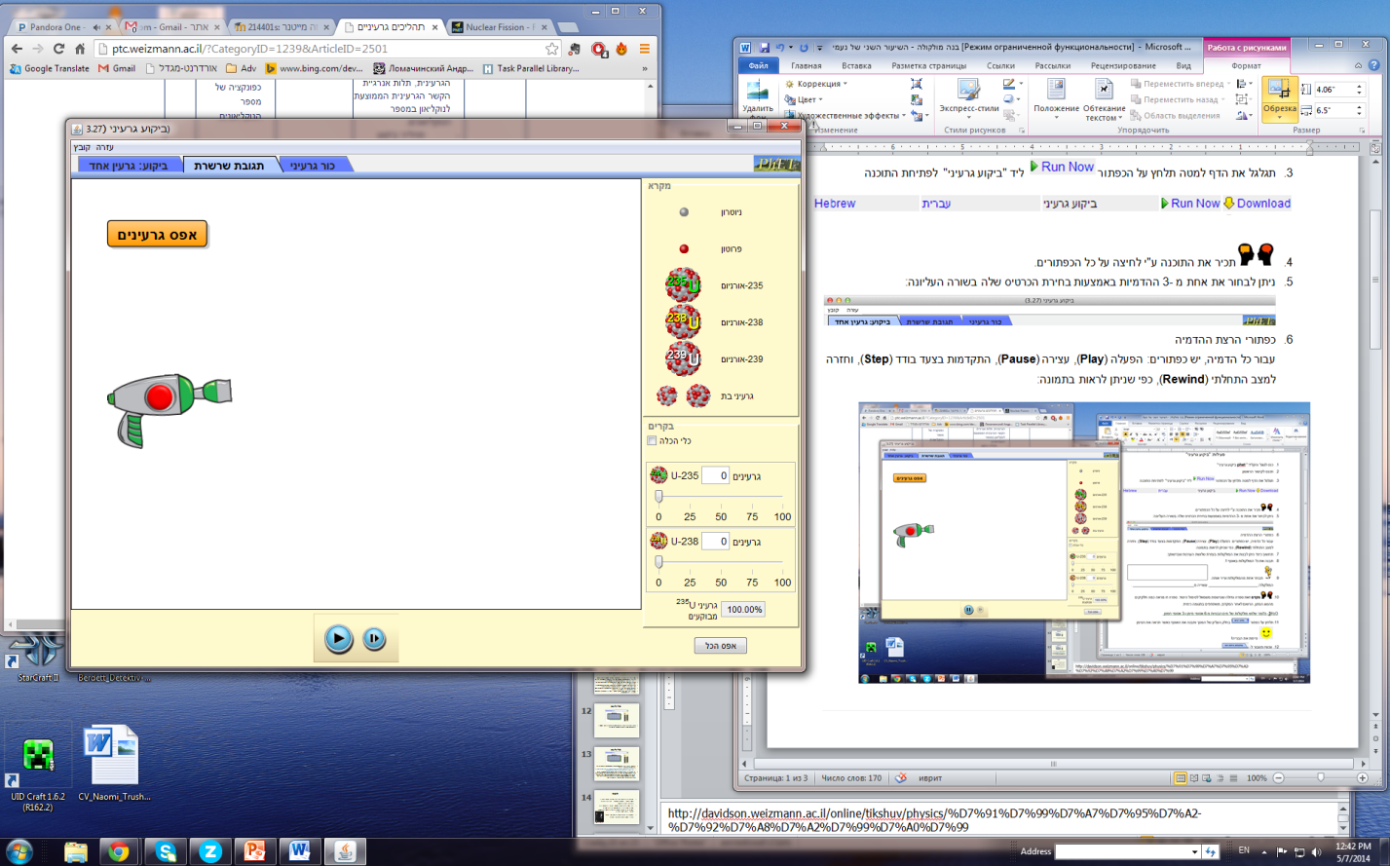
הפעלה

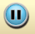
עצירה

התקדמות בצעד בודד

- ניתן לבחור כל אחת מ 3- הסימולציות: מלח בישול, מלחים בעלי מסיסות נמוכהה ובחר מלח באמצעות בחירת לשונית מתאימה בשורה התפריט העליונה:
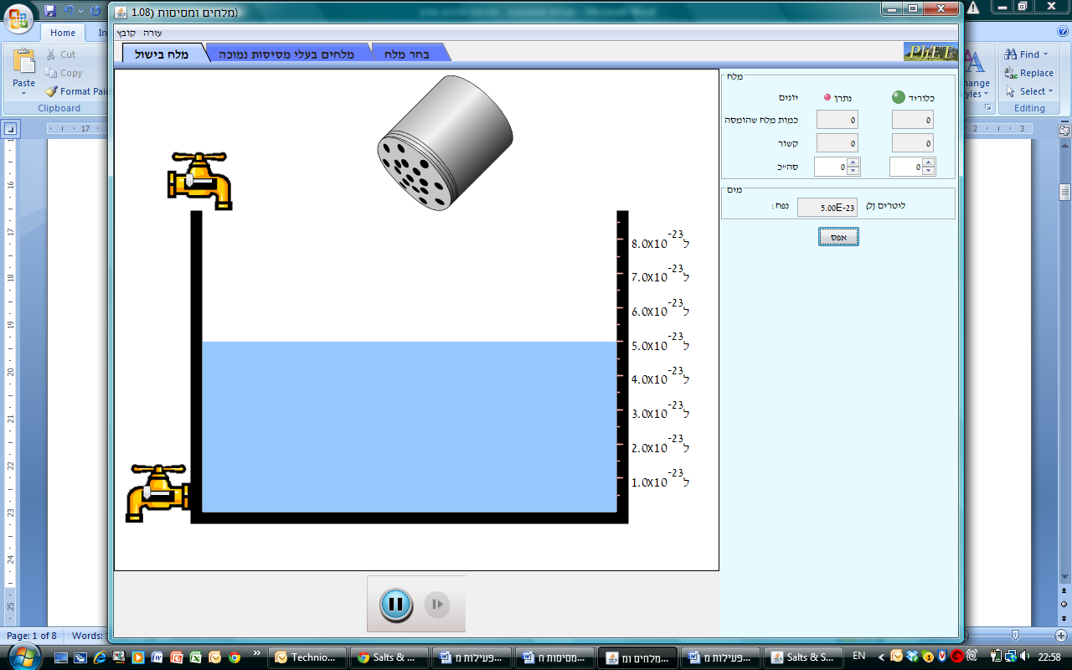

משימה מתוקשבת 1
בחרו בלשונית: מלח בישול.
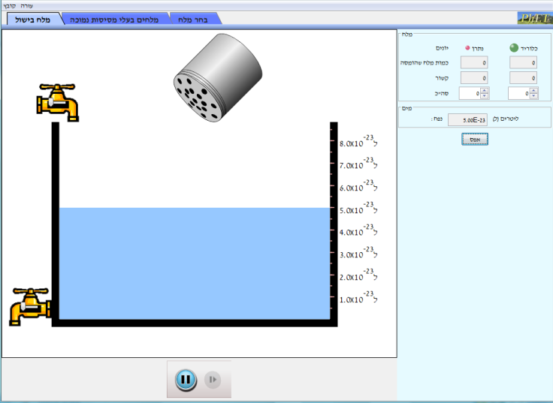

1. נערו את המלחייה 10 פעמים וצפו במתרחש.
א. תארו את התהליך המתרחש בכלי ברמה המולקולרית במהלך ניעור המלחייה ולאחר סיום הניעור והמתנה קצרה.
ב. תארו את התהליך שהתרחש ברמת הסמל
ג. מלאו את הטבלה הבאה לפי טבלת הרכב היונים הנמצאת בצד ימין של המסך:
נפח המים (ל') | יוני נתרן שהתמוססו | יוני נתרן  שלא התמוססו | יוני כלור שהתמוססו | יוני כלור שלא התמוססו

ד. פיתחו את הברז העליון והוסיפו מים לתמיסה עד קבלת נפח של 7x10²³ ליטר. תארו ברמה המולקולרית מה קרה עם הוספת המים? מדוע?
ה. מה יקרה לדעתכם אם נוריד את נפח המים? בידקו זאת על-ידי פתיחת ברז המים התחתון. הורידו את נפח המים חזרה ל- 5x10²³ ליטר. הסבירו.
ו. לחצו על "Reset All" לחזרה למצב ההתחלתי.

2. נערו את המלחייה 40 פעמים וצפו במתרחש.
א. תארו את התהליך המתרחש בכלי במהלך ניעור המלחייה ולאחר סיום הניעור והמתנה קצרה.

ב. מלאו את הטבלה הבאה לפי טבלת הרכב היונים הנמצאת בצד ימין של המסך:
נפח המים (ל') | יוני נתרן שהתמוססו | יוני נתרן  שלא התמוססו | יוני כלור שהתמוססו | יוני כלור שלא התמוססו

ג. פיתחו את הברז העליון והוסיפו מים לכלי. תארו מה התרחש והסבירו זאת ברמה המולקולרית.

משימה מתוקשבת 2
בחרו בלשונית: מלחים בעלי מסיסות נמוכה
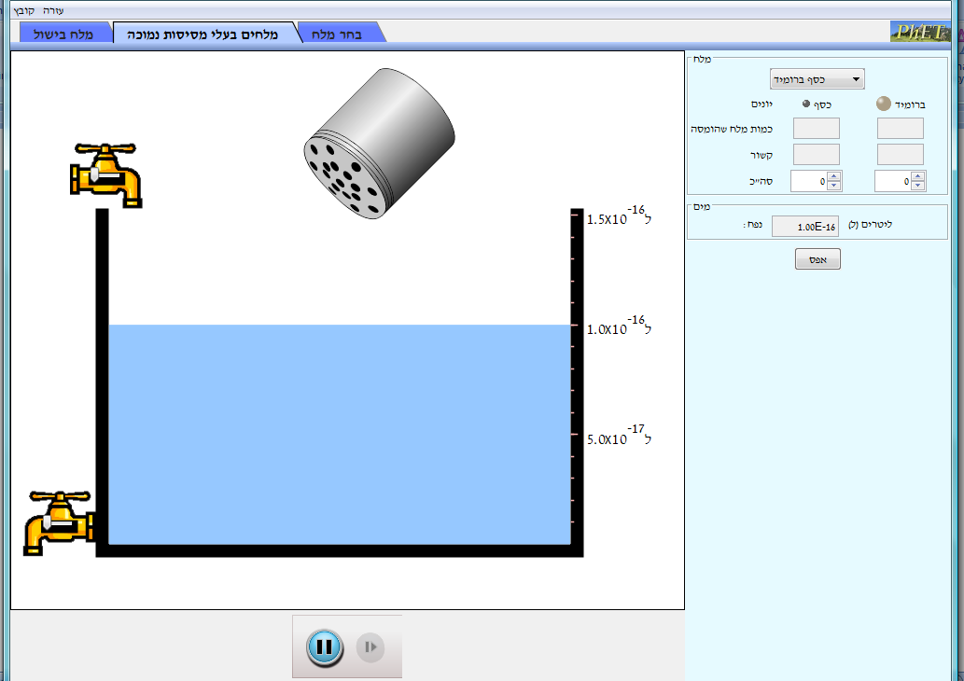

1. בחרו במלח כסף ברומיד. מה נוסחת המלח?
2. נערו את המלחייה 10 פעמים וצפו במתרחש.
א. תארו את התהליך המתרחש בכלי ברמה המולקולרית במהלך ניעור המלחייה ולאחר סיום הניעור והמתנה קצרה.

ב. מלאו את הטבלה הבאה לפי טבלת הרכב היונים הנמצאת בצד ימין של המסך:
נפח המים (ל') | יוני כסף שהתמוססו | יוני כסף  שלא התמוססו | יוני ברום שהתמוססו | יוני ברום שלא התמוססו

ג. השוו את כמות היונים שהתמוססו בכלי לכמות יוני מלח הבישול בניסוי הקודם. שימו לב כי כמויות המים שונות בשני כלי הניסוי. מה מסקנתכם?
ד. פיתחו את הברז העליון והוסיפו מים. האם הוספת המים השפיעה על מסיסות המלח?
ה. אפסו את הניסוי וחיזרו על ניעור המלחייה, אך הפעם נערו אותה 20 פעמים. מה התרחש? מדוע? הסבירו ברמה המולקולרית.
ו. מה יקרה אם נוסיף מים לכלי? הסבירו ובידקו את השערתכם.
ז. אפסו את המערכת וחיזרו על הניסוי עם מלחים אחרים. נוסחת המלח ברומיד כספית הוא: HgBr_{2.} נערו מלחייה עם מלח זה 10 פעמים. מה שונה במלח זה לעומת הקודם?
ח. חיזרו על שלבי הוספת מלח למים עבור מלחים שונים קשי תמס.

משימה מתוקשבת 3 - הרחבה
בחרו בלשונית: בחר מלח
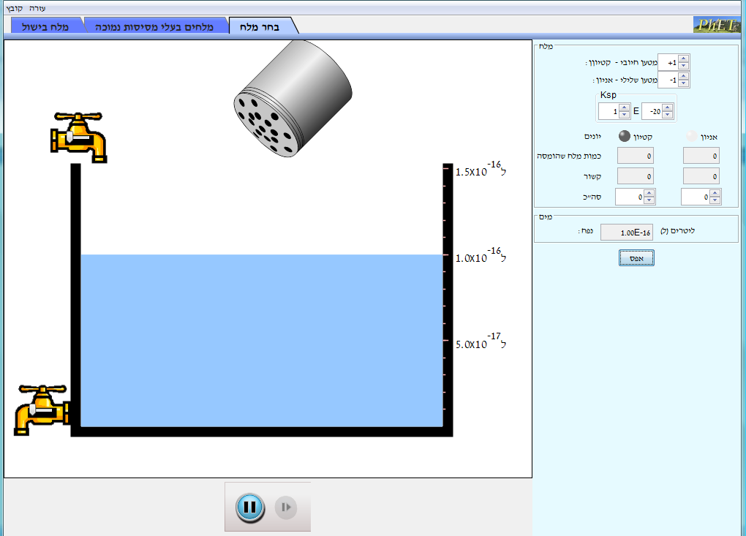

בפעילות זו תוכל לחקור מסיסות של מלחים שונים לפי בחירתך. באפשרותך להשפיע על שני מדדים של המלח:
האחד - מטעני היונים של המלח (מטענים זהים, שונים ובדרגות יוניות שונות).
השני - מידת המסיסות של המלח. מידה זו נקבעת לפי קבוע המסיסות של המלח Ksp. ככל שערך זה נמוך יותר המלח קשה תמס יותר.
תכננו סידרת סימולציות אשר יאפשרו לכם לחקור את השפעת כל אחד מני מדדים אלו על מסיסות המלח.
תארו מה ביצעתם, מה קיבלתם ומה מסקנתכם.

